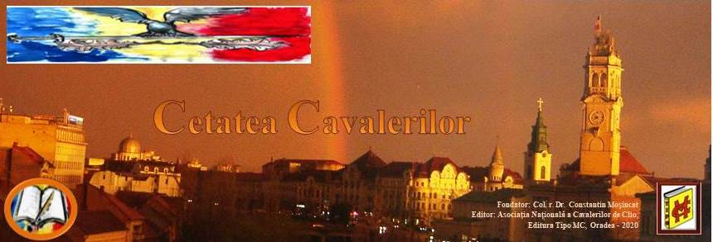
Cartea Mea e și a Ta! ISSN 2734-6889
ISSN-L 2734 -6889

EMINESCU, interpretat de rapsodul bihorean Gheorghe Sărac

«Părinte,
Să mă îngropați la țărmurile mării și să fie într-o mânăstire de maici,
și să ascult în fiecare seară ca la Agafton cum cântă Lumină lină»”. Mihai Eminescu
Gheorghe Sărac, un bihorean ce face cinste culturii neamului românesc prin interpretări sensibile, vibrante, duioase, mlădioase, trăite intens și demn a văzut lumina zilei la Bălaia, Bihor, în 1938. A fost primul care s-a gândit, la rugămintea românilor din America, să încerce, pe cale amiabilă, să-l salveze pe Eminescu, de la marginalizarea „de legea antisemită”, promovată prin lege, după 89, în România.
Gheorghe Sărac, a cules folclor, colinde și doine, a interpretat pe toate scenele din țară și pe multe din lume, a imprimat 86 de romanțe și liduri, și ceea ce „m-a ars pe suflet” era ca versurile poetului național Mihail Eminescu să le cânt prima dată ca romanțe. În 2000, i se decernează medalia omagială Eminescu, pentru realizarea antologiei ,,Mai am un singur dor" şi pentru că a făcut lumină cu privire la boala şi moartea poetului Mihai Eminescu. Gheorghe Sărac consideră că ,,romanţa este sora mai tânără a doinei" şi ,,fiecare popor trebuie să aibă petecul său de cer şi Luceafărul său. Pe cerul nostru, Eminescu este Luceafăr."
În recenta discuție telefonică, pe care semnatarul acestor rânduri a avut bucuria și plăcerea a le avea cu maestru Gheorghe Sărac, aveam să aflu și următoarele detalii cu privire la implicarea sa în procesul intentat ca urmarea a „ultimei ofensei aduse Luceafărului” și rezultatul Sentinței. Din scurta relatarea aveam să aflu „complicitatea justiției” în amestecul diplomatic româno-izraelian și „forțarea pensionării” lui, de către ministrul de interne, de atunci, Doru Ioan Tărăcilă. La insistențele unor comunități de români - îmi mărturisește maestru Gheorghe Sărac - din S.U.A. și din Europa Occidentală și cu sprijinul a 5 (cinci) asociații culturale nonguvernamentale, în anul 2016, am pornit „procesul în constatare cu privire la Poetul Național Mihai Eminescu”. Obiectul procesului a fost acela de a-l exonera de “mitul rușinii”, pe care i l-a atribuit George Călinescu – personalitate marcantă a Academiei Române!
Procesul a urmat un drum sinuos și dramatic, începând cu Judecătoria Sector 1, Tribunalul București, Curtea de Apel București, Înalta Curte de Casație și Justiție și iar Curtea de Apel București, care l-a finalizat prin hotărârea nr. 1427/2019 - conform relatării, regăsită și pe www.ultimaofensa.ro.
Fiind vorba de cea mai măreață personalitate a poporului român - Eminescu - și expresia deplină a demnității sale naționale, „consider o obligație moral – patriotică să-i informez pe toți românii, oriunde s-ar afla, despre acest demers juridic și modul în care a fost finalizat. De asemenea, consider oportun să aduc unele precizări pe marginea sentinței. Și uite cum - s-a plimba dosarul, precum zice perceptul biblic, „de la Ana la Caiafa”, căci așa înțeleg două instituții de prim rang – Academia Română și Justiția Română – să-l apere și să-l cinstească pe cel care ne-a dat “o limbă ca un fagure de miere”! Păcat!, încheie, cu durere în suflet bravul rapsod bihorean discuția noastră legată de acest subiect.
Gheorghe Sărac, cel care ne cântă „dorurile lui Eminescu pe armonia romanțelor” nemuritoare, ca poetul însuși, a performat în mod strălucit, fiind considerat de specialiști o adevărată „crizantemă de aur”, precum festivalul de romanțe al cărui laureat și invitat a fost în repetate rânduri. Căci romanțele, acele doine moderne, pline de originalitate și sensibilitate redau emoția vibrantă a neamului românesc de pe tot cuprinsul și întinsul Daciei Felix. Ascultați!
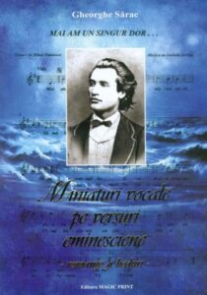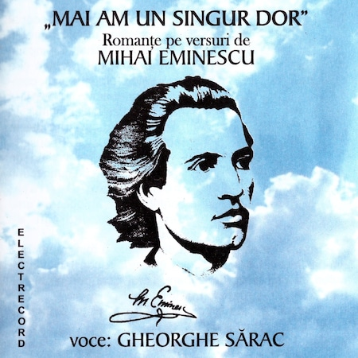
Gheorghe Sărac, interpret român, şi-a alcătuit un repertoriu din romanţele pe versurile eminesciene. El „aduce omagiul, unui muritor de rând, geniului nemuritor al „Luceafărului” prin cele două discuri de vinil şi 4 audio-casete, prezente şi la noi în Oficiu, prezentând o primă antologie. Romanţe pe versuri de M. Eminescu : Gheorghe Sărac : Din valurile vremii, Dintre sute de catarge, Pe lângă plopii fără soţ, S-a dus amorul - 4 audio-casete. Discurile cuprind 21 de titluri, mici „stampe” muzicale, concepute cu bun gust şi cu respectul cuvenit versurilor; sunt delectări îndrăgite de ascultători. Trece peste ele, nu o dată, suflul generos al cântecului nostru popular, unda emoţiei pe care G. Sărac izbuteşte s-o împărtăşească, cu sinceritate, auditorului, năzuind să dea, în interpretările sale, o şi mai profundă rezonanţă sufletului românesc Elena Țurcan, Eminescu, de la muzica poeziei la poezia muzicii, p. 38).

